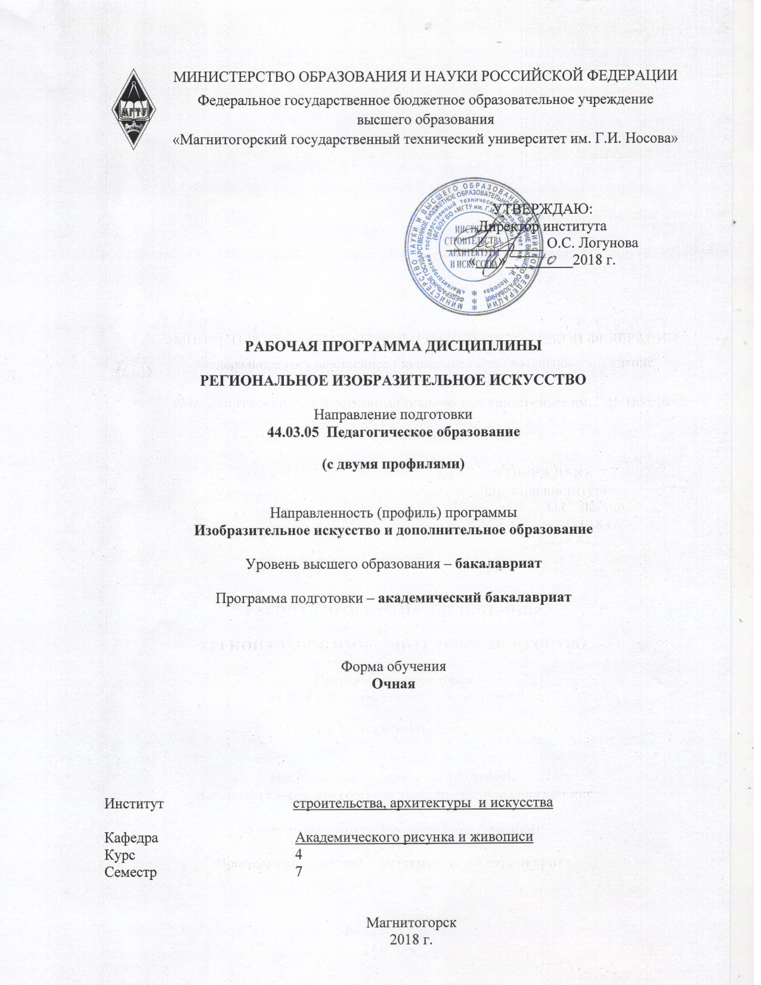
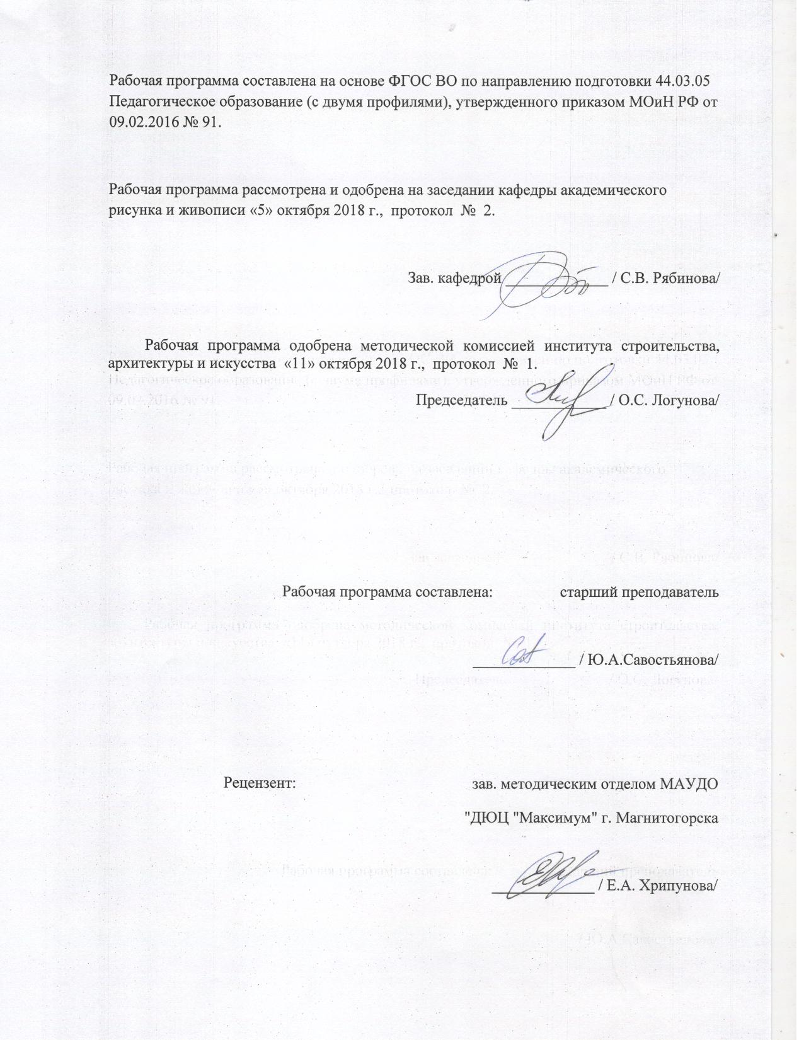

1 Цели освоения дисциплины
Целями освоения дисциплины «Региональное изобразительное искусство Урала» являются изучение основных исторических этапов развития изобразительного искусства в Уральском регионе, знакомство с творчество художников Южного Урала и города Магнитогорска.

2 Место дисциплины в структуре образовательной программы
подготовки бакалавра
Дисциплина Б1.В.ДВ.07.01 «Региональное изобразительное искусство Урала» входит в вариативную часть образовательной программы по направлению подготовки 44.03.05 «Педагогическое образование» (с двумя профилями), профиль «Изобразительное искусство и дополнительное образование».
Для изучения дисциплины необходимы знания, умения, владения, сформированные в результате изучения следующих дисциплин: «История», «История изобразительного искусства».
Знания, умения, владения, полученные при изучении данной дисциплины будут необходимы в освоении следующих курсов: «Монументально-декоративная живопись», «Искусство проектирования книги», «Анализ художественных произведений», «История художественного образования».

3 Компетенции обучающегося, формируемые в результате освоения
дисциплины и планируемые результаты обучения
В результате освоения дисциплины «Региональное изобразительное искусство Урала» обучающийся должен обладать следующими компетенциями:

Структурный  элемент  компетенции | Планируемые результаты обучения
ОК - 2 способностью анализировать основные этапы и закономерности исторического развития для формирования гражданской позиции
Знать | - ключевые события регионального искусства с древности до наших дней;  - выдающихся деятелей отечественного искусства, творчество которых было связано с Уралом и региональных мастеров изобразительного искусства;  - различные подходы к оценке и периодизации регионального изобразительного искусства.
Уметь | - осмысливать процессы, события и явления в региональном искусстве в их динамике и взаимосвязи;  - опознавать произведения регионального искусства в рамках того или иного исторического периода;  - применять полученные в ходе изучения дисциплины знания в профессиональной деятельности и использовать их на междисциплинарном уровне
Владеть | - навыками анализа художественного произведения в контексте исторических эпох и периодов.
ПК – 13 способностью выявлять и формировать культурные потребности различных социальных групп
Уметь | - выявлять, прогнозировать и формировать культурно-просветительские потребности различных социальных групп;  - ориентироваться в региональном культурном пространстве;  - анализировать и понимать процессы и явления, происходящие в области культуры и искусства в современное время в Уральском регионе.
Владеть | - организационными навыками и способностью выявлять, формировать и анализировать культурные потребности той или иной социальной группы.
ПК – 14 способностью разрабатывать и реализовывать культурно-просветительские программы
Уметь | - выявлять проектный потенциал в деятельности учреждений культуры;  - самостоятельно разрабатывать и организовывать культурно-просветительские программы в области регионального искусства.
Владеть | - навыками организации и оперативного управления процессом проведения мероприятий культурно-просветительского характера;  - навыками современного сервиса и средствами сетевых и мультимедиа технологий для сопровождения и ресурсного обеспечения программ культурно-просветительской направленности.

4 Структура и содержание дисциплины
Общая трудоемкость дисциплины составляет 3 зачетных единиц 108 акад. часов, в том числе:
– контактная работа – 55 акад. часов:
– аудиторная – 54 акад. часов;
– внеаудиторная – 1 акад. часов
– самостоятельная работа – 53 акад. часов

Раздел/ тема  дисциплины | Семестр | Аудиторная  контактная работа  (в акад. часах) |  |  | Самостоятельная работа (в акад. часах) | Вид самостоятельной  работы | Форма текущего контроля успеваемости и  промежуточной аттестации | Код и структурный  элемент  компетенции
Раздел/ тема  дисциплины | Семестр | лекции | лаборат.  занятия | практич. занятия
1. Раздел. Изобразительное искусство Урала XVI-XIX вв. | 7
1.1. Тема: Художники крепостного Урала |  | 2 |  |  | 1 | Самостоятельное изучение учебной и научной литературы | Устный опрос | ОК-2 – зув,
1.2. Тема: «Строгановская» и «Невьянская» школы иконописи. |  | 2 |  |  | 2 | Работа с электронными библиотеками | Устный опрос | ОК-2 – зув,
1.3. Тема: Уроженцы Урала в Академии художеств и члены ТПХВ |  | 2 |  |  | 2 | Поиск дополнительной информации по заданной теме | Устный опрос | ОК-2 – зув,
1.4. Тема: Творческие поездки на Урал столичных художников в XIX – XX вв. |  | 2 |  |  | 2 | Разработка глоссария к разделу | Устный опрос | ОК-2 – зув,
1.5. Тема: Пермский звериный стиль и пермская деревянная скульптура |  |  |  | 2 | 2 | Подготовка к семинарским занятиям | Семинарское занятие | ОК-2 – зув, ПК-13 – ув, ПК- 14 – ув.
1.6. Тема: Творчество А. И. Корзухина |  |  |  | 2 | 2 | Подготовка к семинарским занятиям | Семинарское занятие | ОК-2 – зув, ПК-13 – ув, ПК- 14 – ув.
1.7. Тема: Творчество М.В. Нестерова |  |  |  | 2 | 2 | Подготовка к семинарским занятиям | Семинарское занятие | ОК-2 – зув, ПК-13 – ув, ПК- 14 – ув.
1.8. Тема: Деятельность художественных обществ и кружков на Урале |  |  |  | 2 | 2 | Подготовка к семинарским занятиям | Семинарское занятие | ОК-2 – зув, ПК-13 – ув, ПК- 14 – ув.
1.9. Тема: Уральское общество любителей естествознания (УОЛЕ) |  |  |  | 2 | 2 | Подготовка к семинарским занятиям | Семинарское занятие | ОК-2 – зув, ПК-13 – ув, ПК- 14 – ув.
1.10. Тема: Основные центры художественного образования на Урале. Цели и задачи |  |  |  | 2 | 2 | Подготовка к семинарским занятиям | Семинарское занятие | ОК-2 – зув, ПК-13 – ув ПК- 14 – ув.
1.11. Тема: Уральские художники кон. XIX в. |  |  |  | 2 | 2 | Подготовка к семинарским занятиям | Семинарское занятие | ОК-2 – зув, ПК-13 – ув, ПК- 14 – ув.
1.12. Тема: Развитие уральской графики |  |  |  | 2/2 | 2 | Подготовка к семинарским занятиям | Семинарское занятие | ОК-2 – зув, ПК-13 – ув, ПК- 14 – ув.
1.13. Тема: Художественные музеи Урала |  |  |  | 2/2 | 3 | Подготовка к семинарским занятиям | Семинарское занятие | ОК-2 – зув, ПК-13 – ув, ПК- 14 – ув.
Итого по разделу |  | 8 |  | 18 | 26
2. Раздел. Изобразительное искусство Урала XX в. | 7
2.1. Тема: Художественная жизнь Урала 1920-х годах |  | 2 |  |  | 1 | Самостоятельное изучение учебной и научной литературы | Устный опрос | ОК-2 – зув.
2.2. Тема: Деятельность творческих бригад художников на уральских стройках 1930-х годов. |  | 2 |  |  | 2 | Самостоятельное изучение учебной и научной литературы | Устный опрос | ОК-2 – зув,
2.3. Тема: Художественная жизнь Урала в годы Великой Отечественной войны. Эвакуация произведений искусства. |  | 2 |  |  | 2 | Работа с электронными библиотеками | Устный опрос | ОК-2 – зув,
2.4. Тема: Художественная жизнь г. Челябинска. |  | 2 |  |  | 2 | Поиск дополнительной информации по заданной теме | Устный опрос | ОК-2 – зув,
2.5. Тема: Магнитогорское отделение Союза Художников России. История и современность |  | 2 |  |  | 2 | Разработка глоссария к разделу | Устный опрос | ОК-2 – зув,
2.6. Тема: Деятельность Государственных свободных художественных мастерских в Екатеринбурге, Перми, Оренбурге и др. |  |  |  | 2 | 2 | Подготовка к семинарским занятиям. | Семинарское занятие | ОК-2 – зув, ПК-13 – ув, ПК- 14 – ув.
2.7. Тема: Филиалы АХРР на Урале |  |  |  | 2 | 2 | Подготовка к семинарским занятиям. | Семинарское занятие | ОК-2 – зув, ПК-13 – ув, ПК- 14 – ув.
2.8. Тема: Художники - лидеры художественной среды Уральского региона (Г. Мосин, М. Брусиловский, Э. Неизвестный, В. Волович и др.) |  |  |  | 2/2 | 2 | Подготовка к семинарским занятиям. | Семинарское занятие | ОК-2 – зув, ПК-13 – ув, ПК- 14 – ув.
2.9. Тема: Развитие уральской скульптуры в 1960 -70 гг. |  |  |  | 2 | 2 | Подготовка к семинарским занятиям. | Семинарское занятие | ОК-2 – зув, ПК-13 – ув, ПК- 14 – ув.
2.10. Тема: Деятельность ИЗОстудии ММК. Г.Я. Соловьев |  |  |  | 2/2 | 2 | Подготовка к семинарским занятиям. | Семинарское занятие | ОК-2 – зув, ПК-13 – ув, ПК- 14 – ув.
2.11. Тема: Архитекторы г. Магнитогорска |  |  |  | 2 | 2 | Подготовка к семинарским занятиям. | Семинарское занятие | ОК-2 – зув, ПК-13 – ув, ПК- 14 – ув.
2.12. Тема: Скульпторы г. Магнитогорска |  |  |  | 2/2 | 2 | Подготовка к семинарским занятиям. | Семинарское занятие | ОК-2 – зув, ПК-13 – ув, ПК- 14 – ув.
2.13. Тема: Графики г. Магнитогорска |  |  |  | 2 | 2 | Подготовка к семинарским занятиям. | Семинарское занятие | ОК-2 – зув, ПК-13 – ув, ПК- 14 – ув.
2.14. Тема: Живописцы г. Магнитогорска |  |  |  | 2/2 | 2 | Подготовка к семинарским занятиям. | Семинарское занятие | ОК-2 – зув, ПК-13 – ув, ПК- 14 – ув.
Итого по разделу |  | 10 |  | 18 | 27
Итого за семестр | 7 | 18 |  | 36/12И | 53 |  | зачет
Итого по дисциплине |  | 18 |  | 36/12И | 53

5 Образовательные и информационные технологии
Реализация компетентностного подхода предусматривает использование в учебном процессе активных и интерактивных форм проведения занятий в сочетании с внеаудиторной работой с целью формирования и развития профессиональных навыков обучающихся.
При обучении студентов дисциплине «Региональное изобразительное искусство Урала» следует осуществлять следующие образовательные технологии:
1. Традиционные образовательные технологии ориентируются на организацию образовательного процесса, предполагающую прямую трансляцию знаний от преподавателя к студенту (преимущественно на основе объяснительно-иллюстративных методов обучения).
Формы учебных занятий с использованием традиционных технологий:
Информационная лекция – последовательное изложение материала в дисциплинарной логике, осуществляемое преимущественно вербальными средствами (монолог преподавателя).
Семинар – беседа преподавателя и студентов, обсуждение заранее подготовленных сообщений по каждому вопросу плана занятия с единым для всех перечнем рекомендуемой обязательной и дополнительной литературы.
2. Технологии проблемного обучения – организация образовательного процесса, которая предполагает постановку проблемных вопросов, создание учебных проблемных ситуаций для стимулирования активной познавательной деятельности студентов.
Формы учебных занятий с использованием технологий проблемного обучения:
Проблемная лекция – изложение материала, предполагающее постановку проблемных и дискуссионных вопросов, освещение различных научных подходов, авторские комментарии, связанные с различными моделями интерпретации изучаемого материала.
3. Информационно-коммуникационные образовательные технологии – организация образовательного процесса, основанная на применении специализированных программных сред и технических средств работы с информацией.
Формы учебных занятий с использованием информационно-коммуникационных технологий:
Лекция-визуализация – изложение содержания сопровождается презентацией (демонстрацией учебных материалов, представленных в различных знаковых системах, в т.ч. иллюстративных, графических, аудио- и видеоматериалов).
Практическое занятие в форме презентации – представление результатов проектной или исследовательской деятельности с использованием специализированных программных средств.

6 Учебно-методическое обеспечение самостоятельной работы обучающихся
По дисциплине «Региональное изобразительное искусство Урала» предусмотрена аудиторная, внеаудиторная и самостоятельная работа обучающихся.
Аудиторная и самостоятельная работа студентов предполагает проведение семинарских занятий.

Примерные темы семинарских занятий (СЗ):

СЗ №1. «Пермский звериный стиль и пермская деревянная скульптура»
1. Зарождение и расцвет пермского звериного стиля.
2. Основной круг сюжетов и образов.
3. Пермская деревянная скульптура история открытия и изучения.
4. Технология изготовления и росписи.
5. Популярные образы и излюбленные сюжеты.
6. Собрание скульптуры в Пермской государственной картинной галерее

СЗ №2. «Творчество А. И. Корзухина»
1. Годы учебы А.И. Корзухина.
2. Основные темы и сюжеты произведений.
3. Тема Урала в творчестве А.И. Корзухина.

СЗ №3. «Творчество М.В. Нестерова»
1. Годы учебы в МУЖВЗ и Академии художеств.
2. Тема нравственной красоты и духовных исканий в творчестве Нестерова.
3. Росписи Владимирского собора в Киеве.
4. Пейзажи Урала.
5. Литературное наследие.
6. Влияние Нестерова на творчество уральских художников.

СЗ №4. «Деятельность художественных обществ и кружков на Урале»
1. Филиал АХРР на Урале.
2. Уральский художественный техникум.
3. Уральское общество любителей естествознания.
4. Общество любителей изящных искусств в Екатеринбурге.
5. Пермское общество любителей живописи, ваяния и зодчества.

СЗ №5. «Уральское общество любителей естествознания»
1. Возникновение УОЛЕ.
2. Передвижная академическая выставка 1887 г.
3. Художественный отдел музея УОЛЕ (1901)

СЗ №6. «Основные центры художественного образования на Урале»
1. Художественное училище им. И. Шадра.
2. Челябинское художественное училище.
3.Художественно-графический факультет Нижнетагильского пед. института.
4. Художественно-графический факультет Магнитогорского пед. института.

СЗ №7. «Уральские художники кон. XIX в»
1. А.К. Денисов-Уральский
2. Л.В. Туржанский.
3. В.А. Кузнецов.

СЗ №8. «Развитие уральской графики»
1.Сатирические иллюстрированные журналы: «Гном», «Рубин».
2. Карикатура и рисунки А.Н. Парамонова
3.Рисунки Л.В. Туржанского
4. Графика И. Шадра

СЗ №9. «Художественные музеи Урала»
1. Башкирский государственный художественный музей им. М.В. Нестерова (1919).
2. Пермская государственная картинная галерея (1922).
3. Екатеринбургский музей изобразительных искусств (1936).
4. Челябинский музей изобразительных искусств (1939).
5. Курганский художественный музей (1980).
6. Магнитогорская картинная галерея (1980).

СЗ №10. «Деятельность Государственных свободных художественных мастерских в Екатеринбурге, Перми, Оренбурге»
СЗ №11. «Филиалы АХРР на Урале»

СЗ №12. «Художники - лидеры художественной среды Уральского региона»
1. Г. Мосин.
2. М. Брусиловский.
3. Э. Неизвестный.
4. В. Волович.

СЗ №13. «Развитие уральской скульптуры в 1960 -70 гг.»
1. Монументальная пластика А.Н. Головницкого.
2. Скульптор В.М. Друзин.
3. В.Е. Егоров.
4. В.С. Зайков.
5. А.В. Авакян.

СЗ №14. «Деятельность ИЗОстудии ММК. Г.Я. Соловьев»
1. История создания изостудии ММК.
2. Г.Я. Соловьев
3. В.П. Павлов – руководитель изостудии
4.Старешие художники студии – А.А. Заборский
5. Студийцы: Г. Голанд, В. Некрасов, В. Аристов и др.

СЗ №15. «Архитекторы г. Магнитогорска»
1. Архитектор В. Богун. Основные работы и проекты.
2. А.Г. Волобуев.

СЗ №16. «Скульпторы г. Магнитогорска»
1.В. Антонов.
2. И. Логвиненко
3. Г. Плахов
4. Работа Л. Головницкого «Тыл - Фронту»

СЗ №17. «Графики г. Магнитогорска»
1. Книжная графика В. Захарова-Холмкого.
2. Монотипии Н. Исаева.
3. Графика в творчестве О. Базылева
4. Акварели М. Попелюшенко
5. Современные графики
СЗ № 18 «Живописцы г. Магнитогорска»
1. А. Аверин
2. Н. Рябов.
3. Ф. Разин
4. Л. Поскребышев
5. А. Портнова
6. Современные живописцы города

7 Оценочные средства для проведения промежуточной аттестации
а) Планируемые результаты обучения и оценочные средства для проведения промежуточной аттестации:

Структурный элемент  компетенции | Планируемые результаты обучения | Оценочные средства
ОК - 2 способностью анализировать основные этапы и закономерности исторического развития для формирования гражданской позиции
Знать | - ключевые события регионального искусства с древности до наших дней;  - выдающихся деятелей отечественного искусства, творчество которых было связано с Уралом и региональных мастеров изобразительного искусства;  - различные подходы к оценке и периодизации регионального изобразительного искусства. | Перечень теоретических вопросов к зачету  - Строгановская икона на Урале  - Невьянская школа иконописи  - Пермская деревянная скульптура  - Уроженцы Урала в Академии художеств  - Творческий путь А.И. Корзухина  - Уральское общество любителей естествознания.  - Деятельность художественных обществ на Урале на рубеже XIX-XX вв.  - Творчество М. В. Нестерова  - Любовь к родному краю в работах А.К. Денисова-Уральского  - Мастер уральского лирического пейзажа Л.В. Туржанский  - Столичные художники, творческие поездки по Уралу  - История и развитие Екатеринбургской художественно-промышленной школы  - Художественная жизнь Урала в годы Революции  - С.Д. Эрзя на Урале  - Деятельность Государственных свободных художественных мастерских на Урале  - П.И. Субботин-Пермяк  - Филиалы АХРР на Урале  - Творческие бригады на уральских стройках в 1930 годы.  - Эвакуация на Урал в годы ВОВ  - Художественная жизнь Урала 1960-1980-х гг.  - Г.С. Мосин. Творческий путь  - Монументальная пластика Л.Н. Головницкого  - Графика В.М. Воловича  - Первый художественный «певец» Магнитки Г.Я. Соловьев  - История и основная деятельность ИЗОстудии ММК  - МКГ. История и современность  - Архитекторы Магнитки  - Скульпторы Магнитки  - Графики Магнитки  - Живописцы Магнитки
Уметь | - осмысливать процессы, события и явления в региональном искусстве в их динамике и взаимосвязи;  - опознавать произведения регионального искусства в рамках того или иного исторического периода;  - применять полученные в ходе изучения дисциплины знания в профессиональной деятельности и использовать их на междисциплинарном уровне | Семинарские занятия: рассмотреть творчество уральских художников и выявить общие художественные особенности, характерные мастерам данного региона.
Владеть | - навыками анализа художественного произведения в контексте исторических эпох и периодов. | Задания на решение задач из профессиональной области: провести анализ и сравнение произведений уральских художников XIX в. и XX в.
ПК – 13 способностью выявлять и формировать культурные потребности различных социальных групп
Уметь | - выявлять, прогнозировать и формировать культурно-просветительские потребности различных социальных групп;  - ориентироваться в региональном культурном пространстве;  - анализировать и понимать процессы и явления, происходящие в области культуры и искусства в современное время в Уральском регионе. | Семинарские занятия: провести обзор художественных выставок, проходящих в крупных музеях региона, за последний год.
Владеть | - организационными навыками и способностью выявлять, формировать и анализировать культурные потребности той или иной социальной группы. | Задания на решение задач из профессиональной области: провести анализ выставочной деятельности региональных музеев, учитывая ориентацию выставок музея на различные социальные группы.
ПК – 14 способностью разрабатывать и реализовывать культурно-просветительские программы
Уметь | - выявлять проектный потенциал в деятельности учреждений культуры;  - самостоятельно разрабатывать и организовывать культурно-просветительские программы в области искусства. | Семинарские занятия: подготовить материал и разработать проект виртуальной выставки одного из уральских художников.
Владеть | - навыками организации и оперативного управления процессом проведения мероприятий культурно-просветительского характера;  - навыками современного сервиса и средствами сетевых и мультимедиа технологий для сопровождения и ресурсного обеспечения программ культурно-просветительской направленности. | Задания на решение задач из профессиональной области: создать презентацию на тему – «Виртуальная выставка уральского художника».

б) Порядок проведения промежуточной аттестации, показатели и критерии оценивания:
Промежуточная аттестация по дисциплине «Региональное изобразительное искусство Урала» включает теоретические вопросы, позволяющие оценить уровень усвоения обучающимися знаний, выявляющие степень сформированности умений и владений, проводится в форме зачета.
Зачет по данной дисциплине проводится в устной форме по теоретическим вопросам.

8 Учебно-методическое и информационное обеспечение дисциплины
а) Основная литература:

- Кожаринова, А.А. Комплекс презентаций «Художественная культура Урала» [Электронный ресурс] / А.А. Кожаринова // Хроники объединенного фонда электронных ресурсов «Наука и образование». – 2010, № 1 (8) январь. - Режим доступа: http://ofernio.ru/portal/newspaper/ofernio/2010/1.doc
- Серебренников, Н.Н. Урал в изобразительном искусстве [Электронный ресурс]. / Н.Н. Серебренников. - Пермь:, 1959 – 255 с. – Режим доступа: https://documents.tips/documents/-57906fc21a28ab68749a4f2e.html

б) Дополнительная литература:
- Пространство культуры провинциального города. Тыл - фронту: культурная память в контексте современности : сборник материалов V Всероссийской научной конференции, посвященной 70-летию Победы в Великой Отечественной войне. Вып. 5 / [редкол.: Е. В. Малеко (отв. ред.) и др.] ; МГТУ. - Магнитогорск : МГТУ, 2015. - 1 электрон. опт. диск (CD-ROM). - Загл. с титул. экрана. - URL: https://magtu.informsystema.ru/uploader/fileUpload?name=1488.pdf&show=dcatalogues/1/1124017/1488.pdf&view=true (дата обращения: 09.10.2020). - Макрообъект. - Текст : электронный. - Сведения доступны также на CD-ROM.
- Смирнова, Л. Э. Теория и практика преподавания народного искусства Урала и Сибири в педагогических вузах : монография / Л. Э. Смирнова. - Красноярск : Сиб. федер. ун-т, 2012. - 128 с. - ISBN 978-5-7638-2556-5. - Текст : электронный. - URL: https://znanium.com/catalog/product/492848 (дата обращения: 25.10.2020). – Режим доступа: по подписке.
- Уменье видеть. Беседы об изобразительном искусстве: Научное - СПб: СПбГУ, 2016. - 88 с.: ISBN 978-5-288-05668-0. - Текст : электронный. - URL: https://znanium.com/catalog/product/941610 (дата обращения: 01.10.2020). (дата обращения: 01.10.2020).
- Шауро, Г.Ф. Народные художественные промыслы и декоративно-прикладное искусство : учебное пособие / Г.Ф. Шауро, Л.О. Малахова. - Минск : РИПО, 2019. - 176 с. - ISBN 978-985-503-950-2. - Текст : электронный. - URL: https://znanium.com/catalog/product/1056329 (дата обращения: 21.10.2020). – Режим доступа: по подписке.

в) Методические рекомендации:
Савельева, О.П. Памятники Магнитки [Электронный ресурс]: учебное пособие / О.П. Савельева, М.А. Лебедева. – Магнитогорск: ФГБОУ ВПО «МГТУ», 2015.- (292 Мб)

г) Программное обеспечение и Интернет-ресурсы:
Наименование ПО | № договора | Срок действия лицензии
MS Office 2007 Professional | № 135 от 17.09.2007 | бессрочно
7Zip | свободно распространяемое ПО | бессрочно
MS Windows 7 Professional(для классов) | Д-1227-18 от 08.10.2018 | 11.10.2021
FAR Manager | свободно распространяемое ПО | бессрочно

Профессиональные базы данных и информационные справочные системы
Название курса | Ссылка
Информационная система - Единое окно доступа к информационным ресурсам | URL: http://window.edu.ru/
Федеральное государственное бюджетное учреждение «Федеральный институт промышленной собственности» | URL: http://www1.fips.ru/
Электронные ресурсы библиотеки МГТУ им. Г.И. Носова | http://magtu.ru:8085/marcweb2/Default.asp
Российская Государственная библиотека. Каталоги | https://www.rsl.ru/ru/4readers/catalogues/
Национальная информационно-аналитическая система – Российский индекс научного цитирования (РИНЦ) | URL: https://elibrary.ru/project_risc.asp
Поисковая система Академия Google (Google Scholar) | URL: https://scholar.google.ru/

- www.chelmuseum.ru
- www.m-i-e.ru
- www.lik.ru
- www.museum.ru
- www.uole-museum.ru
- www.shr.su
- http://www.m-k-g.ru/
- http://www.emii.ru/
- http://permartmuseum.ru/
- http://chelmusart.ru/

9 Материально-техническое обеспечение дисциплины (модуля)
Материально-техническое обеспечение дисциплины включает:
Тип и название аудитории | Оснащение аудитории
Учебные аудитории для проведения лекционного типа. | Мультимедийные средства хранения, передачи и представления информации
Учебные аудитории для проведения практических занятий, групповых и индивидуальных консультаций, текущего контроля и промежуточной аттестации | Мультимедийные средства хранения, передачи и представления информации.  Комплекс заданий для проведения промежуточных и рубежных контролей.
Помещение для самостоятельной работы обучающихся | Персональные компьютеры с пакетом MS Office, выходом в Интернет и с доступом в электронную информационно-образовательную среду университета
Помещение для хранения и профилактического обслуживания учебного оборудования (методический фонд) | Шкафы для хранения учебно-методической документации, учебного оборудования и учебно-наглядных пособий

